Nama : Tiyssa Indah

NIM : L200150047

**Cara Menginstal Python**

Setelah ada File Python maka langkah selanjutnya silahkan anda instalasi program tersebut dan letakkan di  
partisi C:  
jika sukses maka akan terlihat seperti gambar berikut :

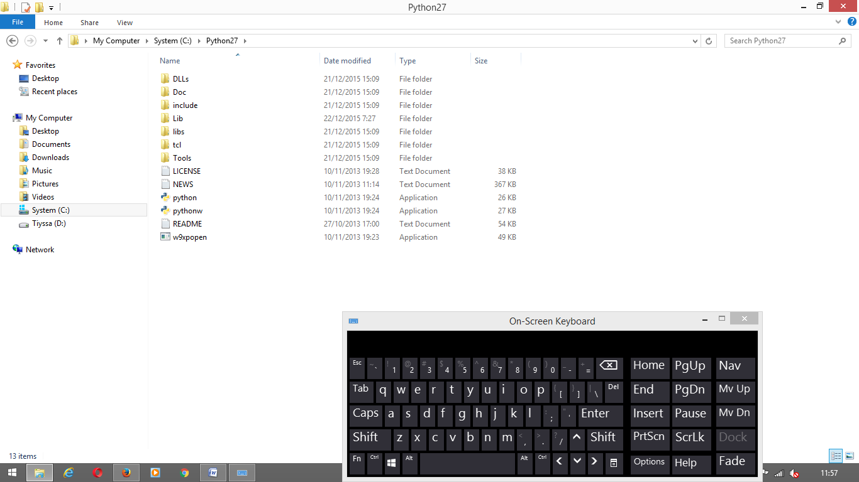

2. Run file tersebut, install di drive C

3. Setting environment variable windows nya: Click kanan di My computer – pilih properties – pilih Advanced system settings – klik Enviroment Variables – pilih Edit – masukan sesuai isi direktori masing2

4. Buka cmd untuk mengetest, misal “python”